

即時リリース
2026年5月
お問い合わせ： Mediaroom@samtec.com

Samtec、スルーホールPCB終端仕様のmPOWER®ウルトラマイクロ電源コネクターを発売

Samtec、mPOWERウルトラマイクロ電源コネクターシステムに、スルーホールPCB終端オプションを追加。工業、軍事、航空宇宙用途の機械的強度と信頼性が向上

インディアナ州ニューアルバニー： コネクター業界のサービスリーダーであるSamtec, Inc.は、定評のあるmPOWERウルトラマイクロ電源インターコネクトシステムの製品ラインナップの拡充を発表しました。mPOWERの垂直基板コネクター（UMPS、UMPT）および直角基板コネクター（UMPT-RA）に、スルーホール基板終端オプションが追加され、過酷な工業、軍事、航空宇宙用途でしばしば求められる、機械的堅牢性がさらに向上しました。表面実装技術を採用したコネクター設計も可能です。

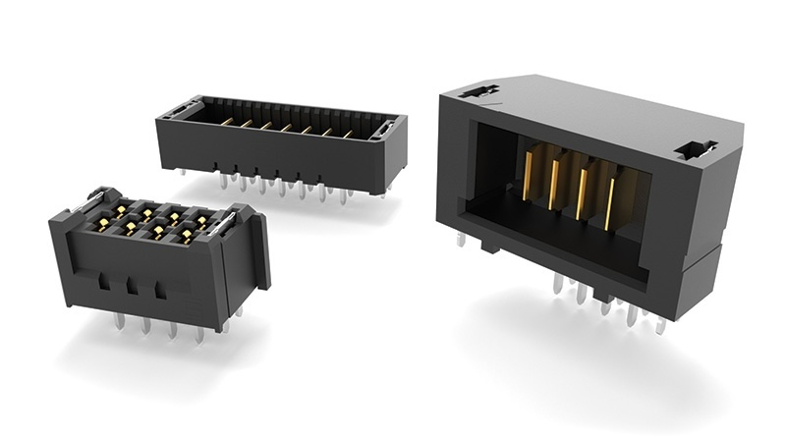

電力密度を重視して設計されたmPOWERウルトラマイクロ電源コネクターは、従来の電源コネクターに比べて40%の省スペース化を実現しています。コンパクトな形状ながら、パワーブレード1枚あたり最大18Aの電流に対応し、基板スペースを犠牲にすることなく、信頼性の高い高電流性能を実現します。

mPOWERインターコネクトは、電力密度に加え、ボード・ツー・ボード、ワイヤー・ツー・ボード、およびワイヤー・ツー・ワイヤーの各アプリケーションにおいて、設計の柔軟性を提供します。バーティカル（垂直）およびライトアングル（直角）構成、5mm～20mmのスタック高さ、堅牢なラッチング機能、2～10個の電源位置など、多彩なオプションにより、システム設計が簡素化されます。PVCまたはテフロン®フッ素樹脂製ケーブルアセンブリーは、さまざまな用途のニーズに対応できるよう、複数の線径をご用意しています。
設計プロセスを簡素化するため、SamtecのmPOWERコネクターには、図面、モデル、試験報告書などの設計リソースへの無料アクセスが付属しています。エンジニアの皆様は、samtec.com/mpower にて、電力要件や形状・適合性について評価を行うことができます。または、SamtecのRugged/Power Group（RuggedPower@samtec.com）までお問い合わせください。生産数量は、Samtecから直接、または正規代理店を通じてご購入いただけます。

-----------------------------

Samtec, Inc. について
Samtecは、ハイスピード ボード・ツー・ボード、ハイスピード ケーブル、ミッドボードおよびパネルオプティクス、高精度 RF、フレキシブルスタッキング、マイクロ／ラギッド コンポーネントおよびケーブルなど、電子機器のインターコネクト（相互接続）ソリューションの広範な製品ラインを提供する、売上高10億ドル規模の世界的メーカーです。 世界で40を超える拠点を持ち、125カ国以上で製品が販売されているSamtecは、グローバルなプレゼンスで、比類のない顧客サービスを提供しています。データ通信、工業、軍事／航空宇宙、医療、コンピュータ、半導体、計測機器、自動車などの産業向けに、次世代の高品質な相互接続ソリューションを提供しています。 詳細は http://www.samtec.comをご覧ください。

Samtec, Inc.

P.O.Box 1147

New Albany, IN 47151-1147

USA

Phone:1-800-SAMTEC-9 (800-726-8329)

